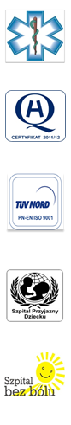

Samodzielny Publiczny Zespół Opieki Zdrowotnej
w Krasnymstawie

22-300 Krasnystaw ul. Sobieskiego 4

tel. (82) 576-21-70 fax (82) 576-49-01

www.spzozkrasnystaw.pl sekretariat@spzozkrasnystaw.pl

Znak sprawy: OR-ZP/230-01/14 Krasnystaw, dnia 22.01.2014

OGŁOSZENIE O UNIEWAŻNIENIU KONKURSU
NA USŁUGI RADIOLOGII

Samodzielny Publiczny Zespół Opieki Zdrowotnej w Krasnymstawie
informuje, że unieważniono konkurs na usługi radiologii z powodu braku ofert.

DYREKTOR
Samodzielnego Publicznego
Zespołu Opieki Zdrowotnej
w Krasnymstawie
(podpis nieczytelny)
mgr Piotr Matej

